PLAN DE DESARROLLO
“DESARROLLO CON JUSTICIA SOCIAL”

INFORME FINAL DE GESTIÓN Y RESULTADOS

Enero 2005- Noviembre 2007

Jose Alvaro Rozo Castellanos
Alcalde Municipal

Alcaldia Municipal de Mosquera, Cundinamarca
www.alcaldiamosquera.gov.co

Dr. LUIS IGNACIO CRISTANCHO  Secretaria de Gobierno | Arq. CARLOS ALBERTO CANTOR  Secretaria de Planeación

Dra. LILIA MILENA NIÑO  Secretaria Jurídica | Dr. EDUARDO JOSE HERAZO  Secretaria de Hacienda

Dr. JAIRO ESCOBAR PATIÑO  Secretaria de Desarrollo Social | Dra. MARIA TERESA CRUZ  Secretaria de Salud

Dra. SANDRA ELIANA RODRIGUEZ  Secretaria de Educación | Lic. RICKY LEONARDO FLOREZ  Secretaria de Cultura y Deporte

Arq. JUAN EDUARDO QUINTERO  Secretaria de Obras Públicas | Dr. PEDRO LEONEL ROMERO  Secretaria General

Dra. YENNY BARBOSA
Control Interno

Proyectó y Elaboró

Ing. Felipe Valero Mejia
BANCO DE PROYECTOS

Balance de Resultados del Plan de Desarrollo

“DESARROLLO CON JUSTICIA SOCIAL”
En este documento se presentan los principales resultados obtenidos durante el periodo 2005-2007, en cumplimiento de los compromisos consignados en el Plan de Desarrollo
El contenido de esta publicación hace referencia a los avances alcanzados en los diferentes indicadores frente a las metas propuestas para el periodo de gobierno, así como el volumen de gasto requerido para lograr los resultados registrados
La gestión administrativa a partir del cual las dependencias municipales definieron las acciones y orientaron estratégicamente sus procesos, instrumentos y recursos (financieros, humanos, tecnológicos e institucionales) dio cumplimiento a los compromisos pactados en el plan de desarrollo

La constitución política de Colombia define el estado colombiano como un estado social de derecho, organizado en forma de republica unitaria, descentralizada, con autonomía en sus entidades territoriales, democrática, participativa y pluralista, esta característica implica una estructura especial del Estado, en el cual la gestión pública orientada a resultados representa la base para el logro de los propósitos de desarrollo del municipio.

El cumplimiento de la meta física para el periodo de gobierno
2005-2007
fue de 80.61%
Nota: Los valores presentados en el gráfico son los promedios de cada uno de los programas que integran los ejes estratégico.
Fecha de corte: Noviembre de 2007
Fuente: Banco de Proyectos de Inversión Municipal

El plan de desarrollo aprobado mediante acuerdo municipal No. 006 de 2005, define 4 ejes estratégicos a saber:

1) Desarrollo económico y generación de empleo; 2) Equidad social con sostenibilidad; 3) Desarrollo del entorno social; 4) Seguridad y convivencia ciudadana y para cada uno de ellos el plan contempla una composición sectorial claramente definida con sus programas y proyectos.

El componente de evaluación del desempeño municipal, mide el cumplimiento de las metas establecidas por la administración municipal en su plan de desarrollo; éste plasma la acción de la Administración, reflejando el compromiso adquirido con la comunidad.

EJE ESTRATEGICO I.

Desarrollo económico y generación de empleo
Se interviene a través de una serie de programas, cuyo objetivo es invertir en las personas, apoyar sus iniciativas, aumentar sus capacidades, ampliar su formación y compartir con ellas la tarea de mejorar sus condiciones de vida y/o trabajo.

Desarrollo Agropecuario | Acciones Puntuales | Periodo de Gobierno
Desarrollo Agropecuario | Acciones Puntuales | 2005 | 2006 | 2007
Programa Fortalecimiento del Sector Agropecuario. Subprograma Empresas Asociativas del Sector. | constituir una EAT por año de Gobierno | SAT Horticultores 22 Familias Asociadas | SAT Porcicola  30 Familias Asociadas | Capacitación Flias Charquito Asoc Especies Menores
Programa Fortalecimiento del Sector Agropecuario. Subprograma Convenios de Capacitación, Tranferencia de Tecnología Sector Pecuario, Forestal y Agrícola. | Podas y Mantenimiento de parques y colegios | 154 | 284 | 238
 | Maquinaria Agrícola | 146 Usuarios (418 Horas) | 153 Usuarios (467 Horas) | 64 Usuarios (156 Horas)
 | Vermifugaciones | 405 Animales | 573 Animales | 410 Animales
 | Asistencia Técnica y Veterinaria | 480 Animales | 547 Animales | 313 Animales
 | Castraciones | 180 Animales | 380 Animales | 216 Animales
 | Fumigaciones | 20 | 25 | 15
 | Arborizaciones | 1323 | 4495 | 60
 | Capacitaciones Sector | 2 (48 personas) | 3 (67 Personas) | 4 (110 Personas)
Programa Fortalecimiento del Sector Agropecuario. Subprograma Cadenas y Minicadenas Productivas Mejoramiento Productores  (22 familias beneficias) | Asesorar y Acompañar a los Productores Comercialización Grandes Superficies | Vinculación de Productores Programa Bogotá sin Hambre | Vinculo Comercial con Carulla y Apertura de 3 Mercados Campesinos | Vinculo Comercial con Carulla y Olimpica

Fuente: Oficina Desarrollo Agropecuario
Fecha de corte: Noviembre de 2007

Generación de empleo

El concepto común que se tiene de “Micro Empresa” da a la ligera la idea de informalidad, gran desorden, mucha improductividad, mala calidad, pobreza e incumplimiento, entre otras connotaciones lejanas a la prosperidad y al éxito.
Pero en este aparte de esta verdad “a medias”, hay que reconocer que las microempresas son unidades productivas de diferente naturaleza que aparecen por un sin número de razones como alternativa para la sobrevivencia y/o independencia, que por su gran contribución a la generación de empleo y a la producción de bienes y servicios ha ganado espacio y reconocimiento destacados dentro del aparato productivo nacional.
Para todos los efectos legales se entiende por microempresa la unidad económica de orden familiar encabezada por el hombre o la mujer, constituida por una o por mas personas dedicadas de manera independiente a una de las siguientes actividades:
Manufacturera, Comercio; Construcción o de Servicios
La administración municipal consiente de esta realidad mediante un convenio con el SENA capacitó a los mosquerunos y mosquerunas totalmente gratis para 56 cursos cortos de 40 horas cada uno, tales como:

Elaboración de productos lácteos, Huerta casera, Marquetería en madera, Confección de faldas, Jardinería, Cría de conejos, Tejidos en crochet, Básico vitrales, Cocina colombiana, Manipulación y conservación de alimentos, Preparación de cócteles, Hidropónicos, Cooperativismo, Limpieza facial, Arreglos navideños, Elaboración de quesos, Informática básica.

Generación de empleo | Periodo de Gobierno
Generación de empleo | 2005 | 2006 | 2007
Programa Superación de la Pobreza. Subprograma Capacitación Laboral a través del SENA. | 4325 | 5281 | 2523
Programa Formación Técnica Profesional. Subprograma Capacitación a Madres Cabeza de Hogar y Madres Comunitarias. | 200 | 300 | 140
Fuente: Secretaria de desarrollo social

A su turno la administración creo una base de datos donde se recogieron y procesaron 2.641 hojas de vida y se realizaron las gestiones pertinentes para vincular laboralmente a los mosquerunos con las empresas e industrias asentadas en el municipio.

Fuente: Secretaria de desarrollo social

Algunas de las empresas que llegaron al municipio son: Carefour, Colpatria, Bancafe, Icoltrans, Carrocerías Canafi, Jugos el Polar, Maxco Cta, Muebles Vicar, Vision Plastica, Talentos Humanos, Wilcos, entre otros.

Programas de enseñanza práctica se desarrollaron en: Electrónica básica, digital, videograbadoras y discos compactos, electricidad residencial, electrónica industrial, curso de ensamble y mantenimiento de computadores; encaminado a que los jóvenes de nuestro municipio desarrollen competencias laborales, que les permita integrarse al mercado laboral como supervisores técnicos en las empresas establecidas en el Municipio o trabajar independientemente permitiendo mejorar su calidad de vida.

EJE ESTRATEGICO II.

El Municipio no es otra cosa que una empresa cuyo objetivo final es garantizar el bienestar de los ciudadanos que residen en su jurisdicción. El carácter empresarial del municipio implica que a través de su gestión, éste produce ciertos bienes y servicios, representados en coberturas en materia de educación, salud, recreación y deporte, promoción del desarrollo y provisión de servicios públicos sociales, entre otros.

Equidad social con sostenibilidad

Sisben
Teniendo en cuenta que el Sisben es la columna vertebral de la política social, toda vez que es el instrumento básico de focalización de la misma, y debido que la política social debe ser el resultado de un proceso de concertación entre todos los actores del desarrollo que pueden jugar un rol importante en el diseño, ejecución y evaluación de la misma. Por esta razón la esta administración para el periodo 2005-2007 reorganizó esta herramienta con el propósito de eliminar la duplicidad de vinculaciones, mejorando el impacto del gasto social y evitando la evasión al régimen contributivo.
La información del Sisben fue usada por todas las secretarias para focalizar los programas de inversión social y/o subsidios en salud, educación, capacitación y empleo.
El 88.23% de la población en el municipio de mosquera se encuentra sisbenizada y de ésta los niños y jóvenes entre 0 y 20 años alcanzan el 40.70%.

Fuente: SISBEN Municipio de Mosquera

Educación

La educación en el municipio fue considerada por la administración como una prioridad bajo la consideración que es ella la fuente primaria para buscar la integración social, para construir la convivencia pacífica y para iniciar el despegue hacia mayores niveles de desarrollo económico y social de Mosquera, lo cual garantizará mayores niveles de bienestar general y una inserción oportuna y competitiva a la economía local y nacional.

Entre el año 2004 y el 2007 se amplio la cobertura escolar en 4.982 Nuevos Cupos Escolares, mitigando la demanda de este servicio por parte de la población que se ha radicado en el municipio.

La secretaria de educación municipal centro sus esfuerzos en la ampliación de las oportunidades de ingreso y permanencia en los sistemas educativos a la población escolar de bajos recursos; el diseño y desarrollo de proyectos educativos institucionales como el programa cafam y el programa bachillerato con énfasis en la administración del poder público con una cobertura de 386 estudiantes para una promoción de 60 adultos de la básica primaria y secundaria para el 2006.
Fuente: Secretaria de Educación Municipal

Gracias a los esfuerzos de la administración, se inició la construcción de la primera etapa del Colegio Nuevo Milenio, con una inversión inicial cercana a los 2.000 millones de pesos en convenio con la Gobernación de Cundinamarca y el municipio de Mosquera. El objetivo final de esta nueva obra será de albergar a más de 3.000 estudiantes para que en un futuro la población infantil y juvenil no se quede sin centros de educación en el municipio de Mosquera.

CONVENIOS INTERADMINISTRATIVOS

Convenio Interadministrativo No. 467 de 2004 Gobernación de Cundinamarca-Secretaria de Educación-Municipio de Mosquera “Mejoramiento, adecuación y mantenimiento Colegio Departamental La Merced, Municipio de Mosquera.
($ 400.000.000)

Convenio Interadministrativo No. 509 de 2006 Gobernación de Cundinamarca-Secretaria de Educación-Municipio de Mosquera, “Suministrar refrigerio reforzado a 2889 niños” ($ 62.777.970)

Convenio Interadministrativo No. 515 de 2006 Gobernación de Cundinamarca-Secretaria de Educación-Municipio de Mosquera, “ejecución del Proyecto estudios, diseños, y construcción Colegio Nuevo Milenio ($ 2.000.000.000).

Convenio Interadministrativo No. 350 de 2006 Gobernación de Cundinamarca-Secretaria de Educación-Municipio de Mosquera, “Construcción de nueve aulas y una batería sanitaria en la Institución Educativa Departamental Roberto Velandia ($ 528.276.422).

Convenio Interadministrativo No. 227 de 2006 ECOPETROL-Municipio de Mosquera, “Construcción de cuatro aulas Inteligentes en la Institución Educativa Departamental Roberto Velandia ($ 281.251.824).

EVENTOS | No. de Participantes
EVENTOS | 2005 | 2006 | 2007
Celebración del día del Idioma | 2.000 | 3.000 | 3500
Jornada Pedagógica de integración con los docentes | 450 | 500 | 500
Foro Educativo | 450 | 500 | 500
Día del Embellecimiento de las Instituciones Educativas |  | 1.500 | 2.000
Feria Universitaria | 1.000 | 1.250 | 1.500
Participación Semana por la paz | 3.000 | 700
Jornada Deportiva con los docentes |  |  | 300
Fuente: Secretaria de Educación Municipal

Salud

La salud considerada como un estado de bienestar integral, biológico, psicológico, social y ecológico, es un derecho humano innegable y corresponde al Estado, así como a todas las personas naturales o jurídicas, el fomento de su protección, recuperación y rehabilitación.

En tal sentido el plan de desarrollo priorizó los problemas de salud de la población mosqueruna propiciando la satisfacción de la demanda de servicios e implementando acciones y servicios que buscan mejorar las condiciones de vida y bienestar del individuo, la familia y las colectividades a través de la Secretaria de Salud Municipal mediante el acciones que fomentarán la ejecución de los planes de atención básica, el sistema de vigilancia alimentaría y nutricional, programas de promoción y prevención de la salud publica y ambiental.

La administración diseñó e implementó una política integral en salud a través del desarrollo con calidad de la atención del individuo y su grupo familiar en las fases de promoción de la salud, prevención de la enfermedad, diagnostico, tratamiento y rehabilitación de acuerdo con las competencias del municipio, priorizando los recursos disponibles para contribuir a garantizar el acceso oportuno a los servicios de salud y mejorando los indicadores de salud.

El cumplimiento de la meta de actividades programadas para el PAB
2005-2007
fue de:

95.2%

Fuente: Secretaria de Salud Municipal
COBERTURA
ACTIVIDADES PAB
2005-2007
9886
6342
13044
12465
Salud mental
Programa
ampliado de
inmunización
Nutrición
Salud sexual
reproductiva
USUARIOS BENEFICIADOS

Fuente: Secretaria de salud municipal
La administración realizó especial énfasis encaminados a propiciar cambios en los conocimientos, actitudes y comportamientos relativos a la sexualidad, fomento de la salud en general y la salud sexual en particular; búsqueda y promoción de las modificaciones a la estructura familiar buscando mayor equidad entre las relaciones padres e hijos, y lograr que hombres y mujeres decidan libremente cuándo tener hijos, haciendo uso adecuado de los medios de regulación de la fertilidad.

Fuente: Secretaria de Salud municipal

Bienestar social

Este gobierno se propuso consolidar y formular nuevas políticas tendientes a la inclusión social de los menos favorecidos a través de la administración de planes sociales, prestando apoyo técnico y promoviendo la inclusión de las personas con necesidades especiales en la vida cotidiana y en la sociedad.

La Secretaria de Desarrollo Social implementó programas que buscan consolidar la convivencia, la lucha contra la pobreza, la desigualdad y la falta de oportunidades para los grupos poblacionales más vulnerables como lo son la niñez, la juventud, tercera edad, mujer y discapacitados.

Juventud y niñez

Juventud y Niñez | Acciones Puntuales | Periodo de Gobierno
Juventud y Niñez | Acciones Puntuales | 2005 | 2006 | 2007
Programa Fortalecimiento de las Expresiones Cívicas, Sociales y culturales. | Institucionalización día de la Juventud | 500 | 1200
 | Niños Concejalitos | 26 | 26 | 26
 | Clubes Prejuveniles | 3 | 6 | Ter Convenio ICBF
Programa Desarrollo Convenios rehabilitación de Jóvenes. Subprograma Campañas contra el alcohol, Drogas y Prostitución. | Talleres, charlas, sencibilización orientados a jóvenes en problemas | 10 Instituciones Educativas | 13 Instituciones Educativas | 16 Instituciones Educativas
Fuente: Secretaria de desarrollo social

Los principios rectores de la política municipal entorno ala niñez se basan fundamentalmente en el reconocimiento de su dignidad y derechos sin discriminación alguna.

Como factor potenciador y beneficiario de la estrategia de los programas dirigidos a la niñez pretendía adquirir habilidades para posicionar adecuadamente al individuo dentro de la estructura social.

La Mujer

La administración en cumplimiento a lo consagrado en la Constitución y las política integral para las mujeres a nivel nacional, diseño una estrategia, con el fin de garantizar que los programas sectoriales del municipio cubran de manera equitativa, sistemática y eficiente a las mujeres con el fin de propiciar su desarrollo humano y mejorar su condición y posición en la sociedad.

Atención Integral a la Mujer | Acciones Puntuales | Periodo de Gobierno
Atención Integral a la Mujer | Acciones Puntuales | 2005 | 2006 | 2007
Programa Atención Integral a la Mujer. Subprograma Atención a  Madres Cabeza de Hogal, Madres Adolecentes, Gestantes y Lactantes. | Desayunos Infantiles | 236 Niños | 286 Niños | 286 Niños
 | Restaurantes Escolar | 5246 cupos | 7237 cupos | 11355 cupos
 | Jardines Mpales | 270 Niños | 350 Niños | 380 Niños
 | Hogares Múltiples | 546 Niños | 585 Niños | 600 Niños
 | Ludoteca | 27922 niños | 23943 niños | 13394 niños
 | Ludoteca | 194 Discapacidad | 1370 Discapacidad | 1433 Discapacidad
 | Ludoteca | 7934 adultos | 3568 adultos | 2627 adultos
 | Familias en Acción | 0 | 0 | 697 Familias Subsidios x 78 Mill
Fuente: Secretaria de desarrollo social

Discapacitados

La Secretaria de Desarrollo Social implementó acciones que propician el desarrollo humano integral, mediante programas de promoción, acceso a los servicios sociales, recreación, deporte y de salud, facilitando la integración al medio social, familiar y laboral.

Discapacidad | Acciones Puntuales | Periodo de Gobierno
Discapacidad | Acciones Puntuales | 2005 | 2006 | 2007
Programa Atención Integral al Discapacitado. Fortalecimiento Banco de Ayudas Técnicas | Sillas Ruedas | 32 | 39 | 28
 | Especiales | 3 | 8 | 6
 | Caminadores | 7 | 8 | 14
 | Muletas | 18 | 20 | 26
 | Bastones | 0 | 2 | 6
Programa Atención Integral al Discapacitado. | Población Discapacitada | 350 | 390 | 433
Programa Atención Integral al Discapacitado. | Terápia del Lenguaje | 500 Usuarios | 650 Usuarios | 850 Usuarios
Programa Atención Integral al Discapacitado. | Centro Vida Sensorial | 2820 Usuarios | 2200 Usuarios | 3050 Usuarios
Programa Formación Deportiva | Vincular deportistas Olimpiadas Fides Incentivo Económico | 9 | 0 | 13
Programa Capacitación Educación Formal Técnica o Profesional | Vincular población apta para estudiar ténica o Profesional | 1 | 2 | 2

Adulto mayor

El envejecimiento de la población mosqueruna ha crecido sustancialmente y la familia cada día esta menos vinculada con la atención de sus ancianos, por lo que la Alcaldia de Mosquera desarrolló un sistema institucional de atención a la tercera edad que permitió brindar oportunidades, bienestar y continuidad de los adultos mayores en el núcleo familiar y social.

Adulto Mayor | Acciones Puntuales | Periodo de Gobierno
Adulto Mayor | Acciones Puntuales | 2005 | 2006 | 2007
Programa Programas de Atención al Adulto Mayor. Subprograma Desarrollo de Programas Integrales al Adulto Mayor. | Cobertura | 500 | 600 | 700
 | Talleres (Danzas, Pedreria, Cerámica, Alfabeti/, Art. Aseo, Foome, Macrame) | 265 | 420 | 435
 | Ejercicios | 250 | 250 | 300
 | Refrigerio | 500 | 600 | 670
 | Almuerzo | 80 | 181 | 181
 | Dotación Chaquetas | 500 | 500 | 700 Sudaderas
 | Mercados Navidad | 500 | 600
Adulto Mayor | Acciones Puntuales | Periodo de Gobierno
Adulto Mayor | Acciones Puntuales | 2005 | 2006 | 2007
Subprograma Manejo de Enfermedades Propias de la Edad | Club Hipertensos, Manejo de Deabetes, Hosteoporosis, Nutrición | 250 | 380 | 420
Fuente: Secretaria de desarrollo social

Deporte y recreación

La Secretaria de Cultura y Deporte diseñó una política de motivación deportiva y recreativa encaminada a promover el máximo aprovechamiento del tiempo libre, estimulando actividades que creen oportunidades para la práctica deportiva y recreativa.

Fuente: Secretaria de Cultura y Deporte

La incorporación de los niños, jóvenes, adultos, adultos mayores, discapacitados a la práctica de actividades recreativas fue una prioridad garantizando una amplia expresión de intereses y necesidades de las personas y agrupaciones.

Fuente: Secretaria de Cultura y Deporte

EVENTOS | 2005 | 2006 | 2007
DIA DEL DESAFIÓ | 700 | 800 | 900
FESTIVAL DE DUENDES Y BRUJAS | 4000 | 6000 | 6300
DIA DEL NIÑO | 4500 | 6200 | 6500
FESTIVAL DEL MOSQUECICLITO | 160 | 170 | 185
VALIDA DE CICLOMONTAÑISMO | 360 | 380 | 400
FESTIVAL DE PORRISMO | 220 | 240 | 250
CAMPEONATO DPTAL DE TAEKWONDO | 0 | 350 | 0
TORNEO DPTAL DE PATINAJE | 150 | 200 | 220
COPA ALCALDIA MOSQUERA ( 3 CATEGOR) | 1320 | 1380 | 1440
VACACIONES RECREATIVAS | 800 | 1100 | 1500
CAMPAMENTOS MUNICIPAL- DPTAL - NACIONAL | 90 | 120 | 135
TOTAL | 12.300 | 16.940 | 17.830
Fuente: Secretaria de Cultura y Deporte

APOYO A INTERCAMBIOS DEPORTIVOS | 2005 | 2006 | 2007
Copa Donosti. San Sebastian. España Futbol | 0 | 0 | 40
Argentina Corporaciòn Promover Dpte Fútbol. | 0 | 35 | 0
Toronto, Canadá Angie Arévalo, gimnasta Mosquera | 0 | 1 | 0
Medellín Final Torneo Nacional Pony Fútbol. | 0 | 0 | 45
Cartagena. Campeonato Nacional Selección Mosquera Taekwondo. | 0 | 0 | 20
Desplazamiento diferentes delegaciones y clubes deportivos de Mosquera participaciones locales y departamentales. | 130 | 140 | 155
Desplazamiento deportistas colegios municipales | 600 | 700 | 750
Fuente: Secretaria de Cultura y Deporte
Cultura

La cultura definida como un conjunto de rasgos distintivos, espirituales, materiales, intelectuales y emocionales, que caracterizan a los grupos humanos y comprende, mas allá de las artes y las letras, modos de vida, derechos humanos, sistemas de valores, tradiciones y creencias.

En esta forma la cultura es la base de la municipalidad, lo que le da fisonomía espiritual al municipio y es su legado intemporal.

Gracias a su promoción por parte de la Secretaria de Cultura y Deporte, hoy por hoy los mosquerunos podemos contar lo que tenemos, lo que somos y lo que valemos.

ESCUELAS DE FORMACION CULTURAL | 2005 | 2006 | 2007
TEATRO | 81 | 75 | 95
ARTES PLASTICAS | 224 | 232 | 250
DANZAS | 74 | 120 | 132
ESCUELA DE CUERDAS FROTADAS | 93 | 145 | 180
ESCUELA DE CUERDAS PULSADAS | 82 | 103 | 115
BANDA SINFONICA JUVENIL | 40 | 45 | 0
BANDA SINFONICA INFANTIL | 40 | 47 | 0
TALLER DE INICIACION BANDA | 16 | 20 | 23
BANDA SINFONICA MAYORES | 0 | 0 | 60
Participantes | 650 | 787 | 855
Fuente: Secretaria de Cultura y Deporte

El fenómeno cultural para el periodo 2005-2007 en el municipio es un multiplicador de espacios de tolerancia, la convivencia y la paz, y generó manifestaciones de pertenencia y amor hacia la comunidad y de solidaridad humana integral.

PROGRAMAS | 2005 | 2006 | 2007
FRANJAS CULTURALES | 2000 | 2350 | 2500
JUVENTUDES | 933 | 1100 | 1200
ADULTO MAYOR | 76 | 150 | 300
DISCAPACIDAD | 36 | 60 | 80
TOTAL | 3.045 | 3.660 | 4.080
Fuente: Secretaria de Cultura y Deporte

EVENTOS | 2005 | 2006 | 2007
ZONAL DE BANDAS | 90 | 95 | 60
DEPARTAMENTAL DE BANDAS | 90 | 95 | 60
NACIONAL DE BANDAS | 45 | 45 | 60
FESTIVAL DE TUNAS | 320 | 340 | 280
SEMANA CULTURAL | 0 | 0 | 0
Jornadas Intercolegial Muestra Culturales | 400 |  | 1200
Jornadas Comunidades Muestra Culturales | 120 | 200 | 0
Día de la Juventud | 2000 | 4500 | 6000
Expositores Artes Plásticas | 20 | 25 | 60
Artesanías | 12 | 18 | 20
Artistas Invitados | 320 | 380 | 700
Reinado Infantil | 0 | 430 | 0
Adulto Mayor y Discapacidad | 80 | 130 | 300
REY DEL REQUINTO CARRANGUERO | 0 | 2000 | 2500
FESTIVAL VALLENATO | 0 | 0 | 6000
EXPOSICIONES DE ARTE | 180 | 230 | 320
REINADO DEPARTAMENTAL DE BELLEZA | 0 | 1 | 1
FERIA DE LAS COLONIAS | 5 | 6 | 7
REY Y REINA DEL REGUETON | 0 | 4000 | 0
NOVENAS NAVIDEÑAS | 600 | 800 | 850
NOCHE DE LAS VELITAS | 2000 | 2100 | 2500
ZONAL DE DANZAS | 20 | 20 | 26
TOTAL PARTICIPANTES | 6.302 | 15.415 | 20.944
Fuente: Secretaria de Cultura y Deporte

APOYO A INTERCAMBIOS CULTURALES | 2005 | 2006 | 2007
Chile. Grupo de Taetro Trevejos | 0 | 0 | 40
Danzas de País Vaso | 0 | 35 | 0
Desplazamiento Grupo de Teatro | 0 | 0 | 25
Desplazamiento Grupo de Danzas | 25 | 27 | 30
Desplazamiento Grupo de Artes Plásticas | 4 | 6 | 9
Desplazamiento Grupo de Cuerdas Frotadas | 0 | 35 | 60
Fuente: Secretaria de Cultura y Deporte

EJE ESTRATEGICO III.

Orientar y conducir proyectos de infraestructura social, prestar apoyo técnico a la comunidad en la optimización de las soluciones técnicas a los proyectos, la estructuración del financiamiento y en los asuntos de políticas públicas y de organización institucional del sector que estén involucrados en el desarrollo; así como el de realizar estudios para determinar su factibilidad técnica, financiera, económica e institucional fue la base fundamental de las estrategias creadas en este eje estratégico.

Desarrollo del entorno social

Planeación

Planificar significa prever y decidir hoy las acciones que puedan conducir a un futuro deseable o posible, con la utilización eficiente y racional de los recursos disponibles.

El Plan de Ordenamiento Territorial es nuestra herramienta para establecer las normas, planes y programas que permiten ordenar y desarrollar nuestro territorio, para desarrollar las políticas, orientaciones, vocaciones y explotación económica y social de éste en forma ordenada, equitativa y racional en cuanto al uso del suelo y la protección del medio ambiente, con el objeto de orientar de manera clara el futuro desarrollo.

En el Municipio de Mosquera se adoptó el Plan Básico de Ordenamiento Territorial mediante acuerdo 001 de Febrero de 2.000. Transcurridos cinco (5) años, las necesidades y en general las condiciones sociales, económicas y urbanísticas han cambiado, la Secretaria de Planeación al finalizar la vigencia de 2006 adelantó las acciones de revisión ajuste y concertación del PBOT y el plan parcial para la zona de expansión de 7 trojes dando tramite a la tendencia industrial y a la consolidación de los nuevos desarrollos urbanísticos realizados en el municipio.

Si bien la vocación del Municipio no ha variado pues sigue siendo agrícola e industrial, es de anotar que ésta última actividad es prioritaria por la ubicación estratégica del Municipio respecto a Bogotá, así es como los usos se encaminaron prioritariamente a la vocación industrial del Municipio.

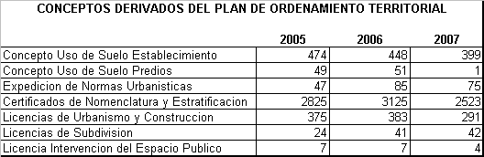
Fuente: Secretaria de Planeación Municipal

El buen ejercicio de planificación se sustentó en la construcción de la visión institucional como sueño realizable de todos, directivos, funcionarios y compartido por toda la comunidad, de forma que permitió centrar los recursos de la entidad territorial en los objetivos de desarrollo que la impulsaran hacia el logro de la visión del municipio.

La secretaria de Planeación a su turno al finalizar este periodo de gobierno finalizó la depuración de la información de estratificación.

Banco de Proyectos de Inversión

El banco de proyectos de Inversión brinda además las herramientas técnicas y metodológicas para asegurar el seguimiento sistemático a cada una de las etapas de los proyectos en desarrollo; más que una base de datos el Banco de Proyectos es el instrumento de la administración para la planificación presupuestal y la herramienta para concretar el plan de desarrollo.

El banco de proyectos en el municipio, registró todos los proyectos de inversión pública independientemente de su fuente de financiación, así como también la organización y análisis de la información para concretar y darle coherencia al los programas de gobierno, plan de desarrollo, plan operativo anual de inversiones y Plan de acción.

Fuente: Banco de Proyectos de Inversión Municipal

La correcta viabiliazación de los proyectos aseguró que la asignación de los recursos de inversión en el municipio, obedecieron a criterios de beneficio social.

Obras Públicas

La Secretaria de Obras Públicas prestó apoyo técnico y fomentó el desarrollo económico y social del municipio a través de sus expresiones más objetivas. La construcción de las obras de infraestructura urbanas de carácter social y de carácter productivo es una de las prioridades de la administración.

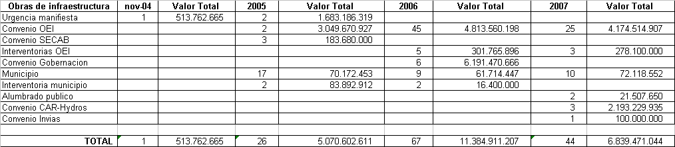

Fuente: Secretaria de Obras Publicas

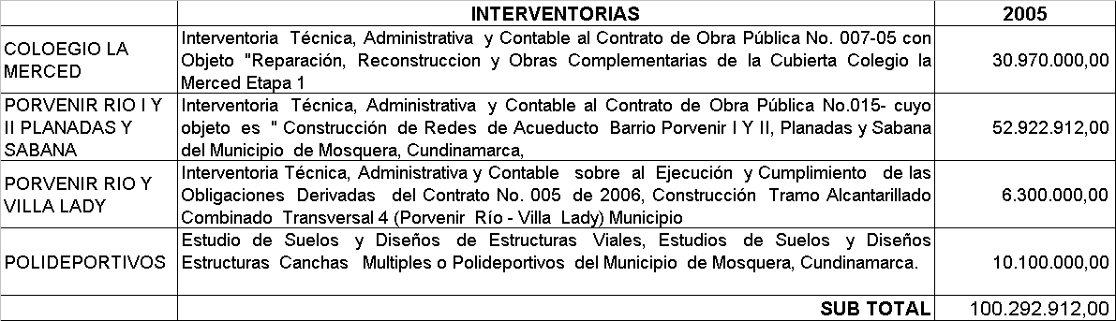
Fuente: Secretaria de Obras Públicas
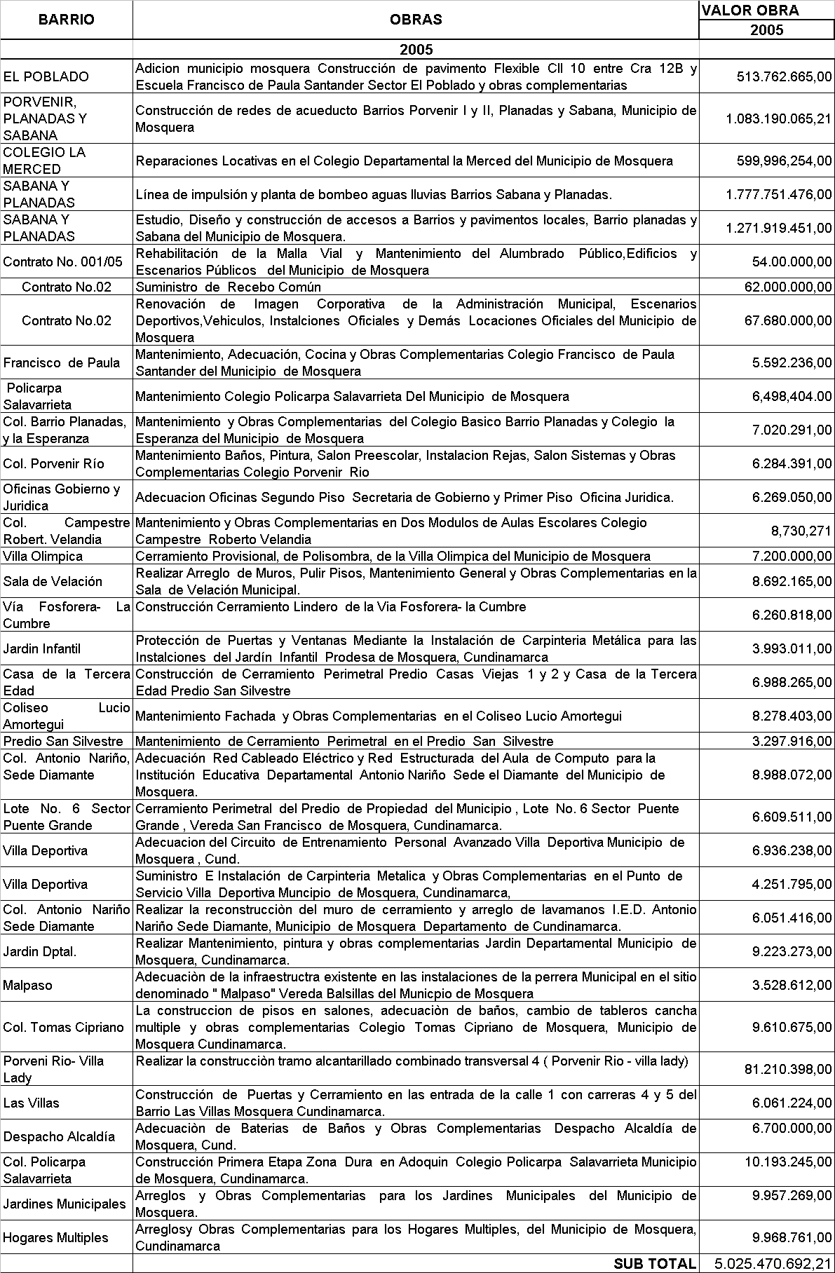

Fuente: Secretaria de Obras Públicas

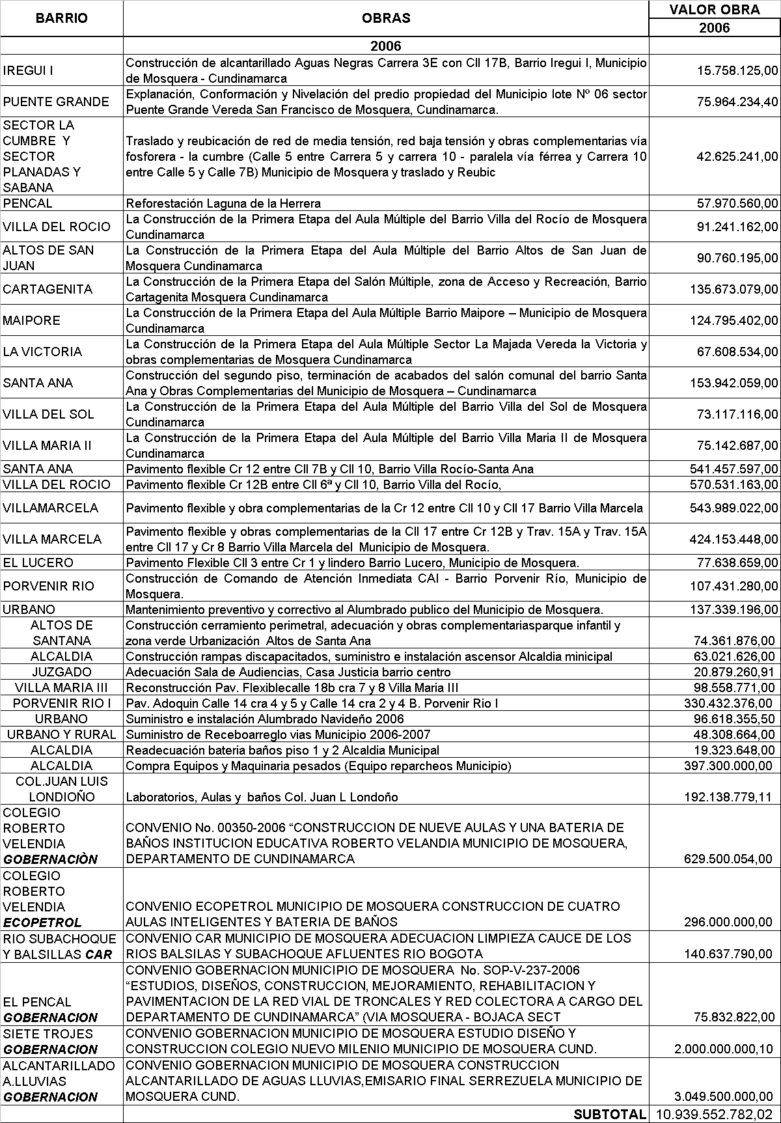
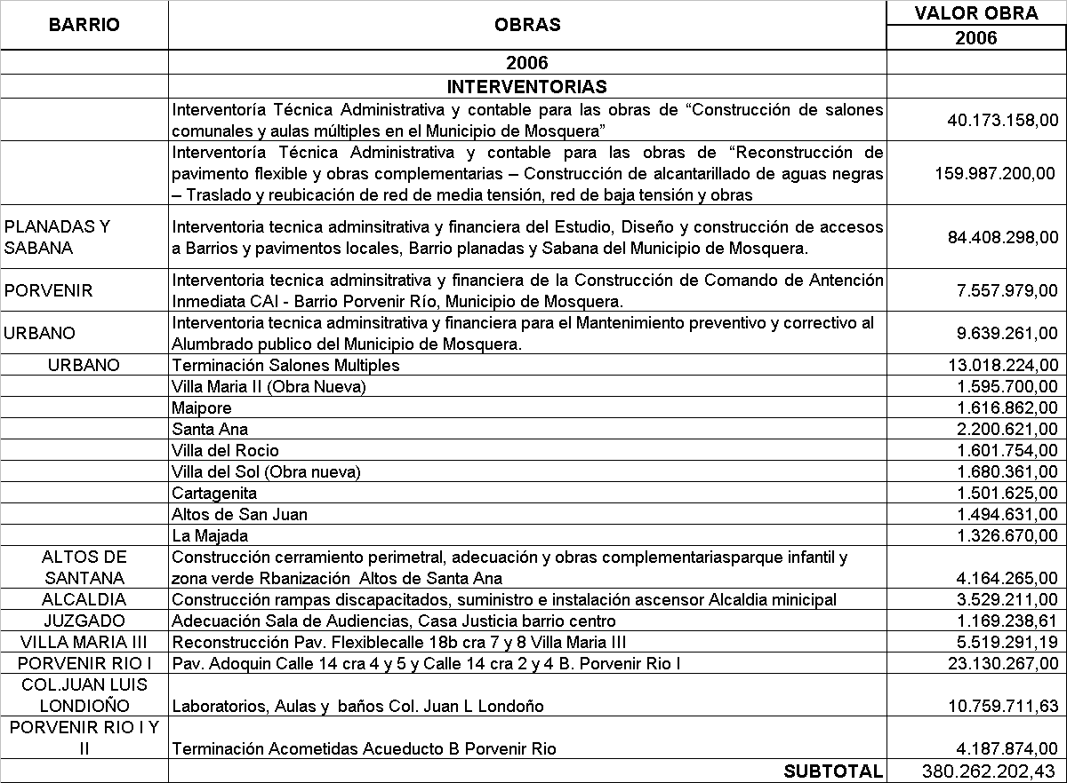
Fuente: Secretaria de Obras Públicas

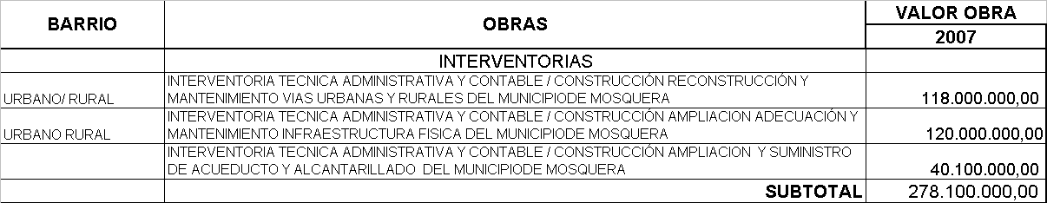

Fuente: Secretaria de Obras Públicas

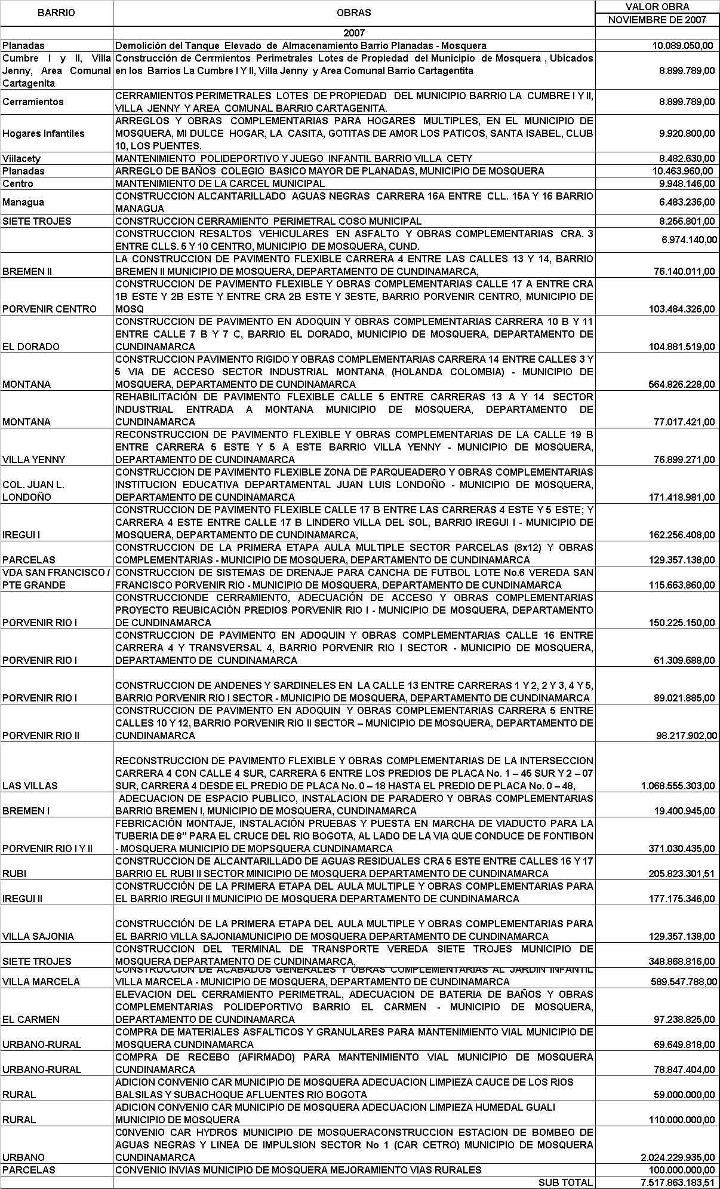
Fuente: Secretaria de Obras Públicas
Adquisición de predios

La formulación de proyectos que fortalecen el equipamiento urbano del municipio en concordancia con las mesas de trabajo con las JAC determinarón la necesidad para la adquisición de predios con destinación específica.

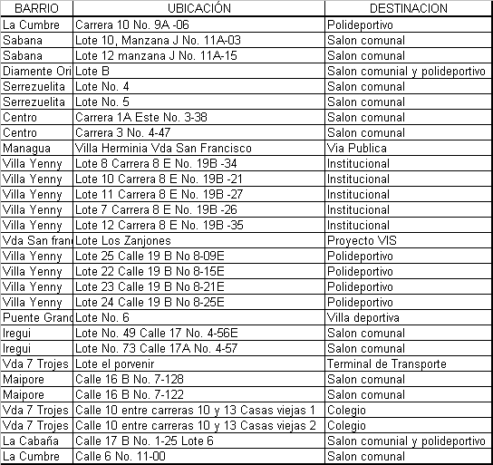
Fuente: Secretaria de Obras Públicas y Secretaria de Gobierno Municipal

Servicios Públicos

Los servicios públicos hacen parte fundamental de la política de desarrollo urbano, como medio para elevar la calidad de vida de los ciudadanos, fomentar el crecimiento económico, mejorar el nivel de productividad del municipio y permitir a acumulación de capital social.

Fuente: Secretaria de salud municipal

Cobertura Servicios públicos

Estrato | No. Viviendas Urbano 2007 | No. Viviendas con Gas Natural | No. Viviendas con Agua Potable y Alcantarillado | No. Viviendas Rural | No. Habitantes
1 | 1378 | 280 | 1127 | 546 | 10031
2 | 7421 | 5062 | 5961 | 3585 | 31005
3 | 6841 | 3082 | 6384 | 3600 | 24515
4 | 320 | 1417 | 328 | 119 | 1395
5 | 10 |  | 10 | 20 | 95
TOTAL | 15970 | 9841 | 13810 | 7870 | 67041
Fuente: Secretaria de Planeación Municipal, Gasnatural Cundiboyacense S.A. ESP, Hydros Mosquera S en C ESP, Habitad Limpio ESP. DANE julio 2007.

Medio ambiente

El plan presentado por la administración estuvo complementado con la política nacional ambiental en especial con los programas de protección de cuencas hidrográficas y acuíferos, mejoramiento de la eficiencia en el uso del agua, mantenimiento de la productividad de los sistemas hídricos, descontaminación de los cuerpos de aguas residuales y sistemas de disposición de residuos sólidos.

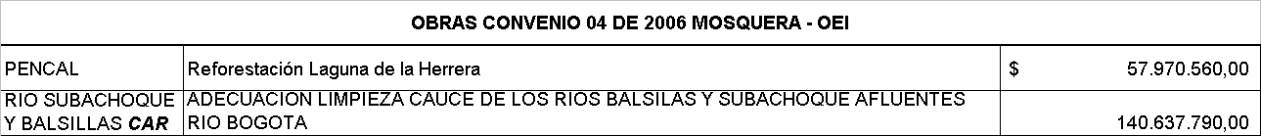
Fuente: Secretaria de Obras Publicas

EJE ESTRATEGICO IV.

Construir un municipio eficiente, reducir los tramites que deben surtir los ciudadanos, garantizar la transparencia en la inversión de los dineros públicos, establecer procedimientos que permitan el acceso oportuno a la información es una de las estrategias fundamentales definidas en el Gobierno para el periodo 2005-2007.

Así también, el de rescatar los valores esenciales de las comunidades para generar procesos de identidad que revitalizaran la vida en el municipio, acompañado de acciones que permitieran reducir los niveles de violencia sobre la base de generar espacios de concertación, propiciar el acercamiento entre los ciudadanos y fortalecer las organizaciones sociales y comunitarias mediante la promoción de una nueva cultura ciudadana fundamentada en la convivencia, la tolerancia y la solidaridad pacifica de las controversias, fue la constante para los funcionarios de esta administración.

Seguridad y convivencia ciudadana

Nuestra estrategia para el periodo de gobierno 2005-2007 fue la de implementar y fortalecer los procesos de organización y participación comunitaria en la gestión del desarrollo social, económico y de seguridad.

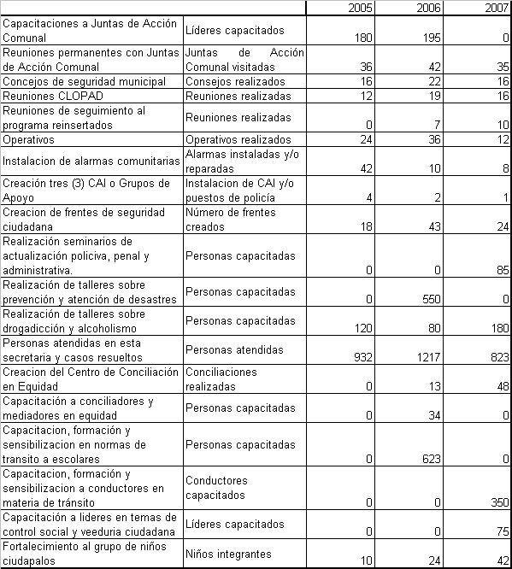

F

Fuente: Secretaria de Gobierno Municipal

Fomentamos el conocimiento, la practica y la aplicación de los derechos fundamentales, sociales, económicos, culturales y los mecanismos para su protección que garanticen el desarrollo armónico de la población y procuren la convivencia pacifica.

TIPO DENUNCIA | 2005 | 2006 | 2007
HURTO | 316 | 190 | 138
LESIÓN PERSONAL | 86 | 106 | 123
VIOLENCIA INTRAFAMILIAR | 48 | 44 | 18
ABUSO DE CONFIANZA | 5 | 3 | 2
DAÑO A BIEN AJENO | 22 | 19 | 3
VIOLACIÓN HABITACIÓN AJENA | 4 | 0 | 2
INASISTENCIA ALIMENTARÍA | 15 | 4 | 37
CALUMNIA E INJURIA | 4 | 2 | 4
ESTAFA | 13 | 10 | 18
AMENAZAS | 6 | 9 | 8
FALSEDAD EN DOCUMENTO | 11 | 6 | 2
Fuente: Datos consolidados Inspección de Policía Primera, Segunda y Tercera

Renovando familias

Atendiendo la problemática de violencia intrafamiliar en el municipio y respondiendo a las propuestas del plan de Gobierno, se realizaron talleres en temáticas como violencia intrafamiliar, maltrato infantil y prevención de abuso sexual, prevención del alcohol, resolución de conflictos y finalmente la implementación del comisarito de familia.

TIPO DENUNCIA | 2005 | 2006 | 2007
VIOLENCIA INTRAFAMILIAR | 77 | 47 | 23
MALTRATO INFANTIL | 82 | 38 | 21
ABUSO SEXUAL | 23 | 22 | 0
APOYO POLICIVO | 320 | 219 | 63
MEDIDAS DE PROTECCION | 6 | 20 | 23
Fuente: Comisaría de familia

MODERNIZACIÓN Y OPTIMIZACIÓN DE LA ADMINISTRACIÓN PUBLICA

Ejecutamos el plan estratégico de modernización de la administración, a través de proyectos que mostraron una administración eficaz, responsable e interrelacionada, obedeciendo a desafíos de obligatorio cumplimiento de servicios municipales.

Impulsamos e implantamos un modelo de Gerencia Estratégica, en donde se definieron claramente los planes y actividades a ejecutar por cada unidad operativa, para el logro de los objetivos y metas planteadas; la búsqueda de una o más ventajas competitivas y la formulación de nuevas estrategias que permitieron crear oportunidades en función de la misión, producir cambios profundos en la organización y en la cultura interna de la administración.

Contratación

Implementamos una política de contratación pública en cuyos estatutos se reguló la voluntad de quienes participan en la contratación con el municipio, reduciendo la inseguridad jurídica y la desconfianza entre la administración y el proponente; de plena aplicación de las normas de contratación, donde cada parte tiene claro que significa lo público.

 | 2005 | 2006 | 2007
Contratación | 955 | 329 | 418
Contratación directa con formalidades plenas | 295 | 238 | 99
Convenios ínter administrativos | 5 | 3 | 7
Ordenes de compra y suministros | 176 | 113 | 129
 | 2005 | 2006 | 2007
Ordenes de trabajo o contratos de obra | 27 | 67 | 44
Contratos de prestación de servicios de menor cuantía | 509 | 91 | 77
Contratos de transporte | 22 | 4 | 4
Prorrogas o modificaciones a contratos | 31 | 29 | 41
Elaboración de resoluciones | 135 | 321 | 291
Informes de contratación a la contraloría | 2 | 6 | 6

FUENTE: Secretaría Jurídica Municipal y Almacén.

Talento humano

Implantamos una cultura de la mejora continua centrada en la eliminación de los desperdicios y despilfarros en todos los sistemas y procesos de la administración. El objetivo fue mejorar de forma continua y sistemática los niveles de calidad, logrando un optimo control y reducción de los costos, al mismo tiempo que hicimos factible una respuesta oportuna a los servicios demandados por la comunidad.

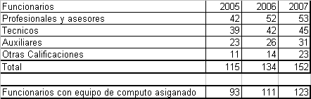
Fuente: Secretaria General y Talento Humano

La capacitación a los funcionarios fue una prioridad para esta administración algunos de los cursos en los que participaron activamente fueron:

Ingles (convenio con el SENA), Ortografía, Manejo del stress, Servicio al cliente, Estilo de vida saludable, Construcción de liderazgo, Contratación y procesos de compras, Computación.

Control interno

Uno de los factores que influyó considerablemente en el índice general de desempeño y en cada uno de los índices de evaluación, fue la oportunidad y la calidad de la información presentada en la entidades departamentales y nacionales.

Se incorporaron mecanismos de cuantificación de resultados y de rendición de cuentas para que la comunidad tenga una seguridad razonable que está recibiendo los servicios apropiados en calidad y cantidad a sus necesidades y coherentes con el nivel de inversión social que hace por parte de la administración municipal.
Algunos de los procesos adoptados son:

- Cultura de autocontrol.
- Administración del riesgo. (permite identificar las amenazas y debilidades en todos lo s procesos y procedimientos que se realizan en la alcaldia).
- Sistemas de Información.
- Plan de mejoramiento.
- Modelo Estandar de Control Interno –MECI.

Finanzas Municipales

El buen desempeño fiscal de años anteriores fue una de las ventajas competitivas que definieron la política fiscal y financiera para el municipio en el periodo de 2005 al 2007, en procura de un eficiente manejo y transparente de los recursos públicos.

Fuente: Secretaria de Hacienda Municipal.

La relación gastos de inversión frente a gastos de funcionamiento se redujeron en 5,18 puntos porcentuales frente al periodo de gobierno anterior pasando de 30.65% para la vigencia de 2004 al 25.47% para el 2007; lo que refleja el buen manejo gerencial de las finanzas del municipio.

De la política fiscal diseñada en la administración, resalta que los ingresos del municipio han venido en aumento, favorecidos en gran parte por los beneficios tributarios consignados en el acuerdo 011 de 2005, lo que permitió una mayor fiscalización y productividad de los contribuyentes ya establecidos.

Fuente: Secretaria de Hacienda Municipal

Fuente: Secretaria de Hacienda Municipal

El descenso en el recaudo se debió en parte ala disminución general del consumo de combustible explicado en parte por la remodelación de las estaciones de servicio ubicadas en el municipio.

En cuanto a la disminución del recaudo de regalías (explotación de recursos no renovables (recebo y piedras)) se debió principalmente en la retribución por pago en exceso de Inversiones Mondoñedo Ltda., que aplicaba un mayor porcentaje correspondiente a una norma anterior y a la aplicación de la ley 14 de 1993.

Fuente: Secretaria de Hacienda Municipal

La secretaria de Hacienda Municipal estableció sistemas y procedimientos que permitieron optimizar y tecnificar la relación de contribuyentes con las entidades financieras, así como el de generar condiciones financieras estructurales que facilitaron el acceso a fuentes externas de crédito, contribuyendo a garantizar los recursos necesarios para financiar los planes y programas establecidos en el Plan de Desarrollo.

